Допомога бійцям АТО
3 листопада 2014
Шановні колеги, друзі!

Ініціативною групою Держатомрегулювання допомоги АТО 28 жовтня було закуплено та передано до батальону «Айдар» 20 комплектів термобілизни.

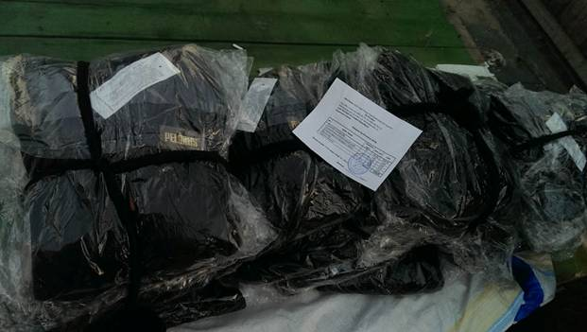
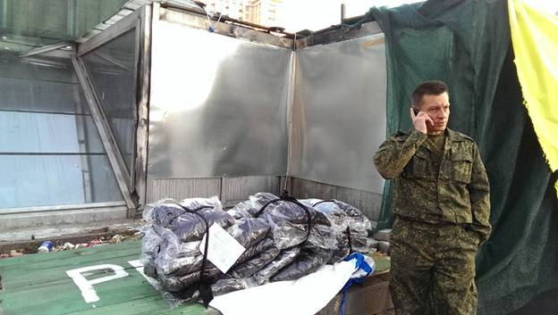

Також хочемо подякувати нашій Профспілковій організації за допомогу в придбанні конче необхідного хірургічного обладнання для лікарні у «прифронтовій» зоні в місті Старобельск (перераховано 6700 грн.).

Для наступної передачі замовлено 20 теплих «фінських» шапок та 20 термо-вкладок в берці. Збір коштів триває.

Контактна особа – Ташлай Оксана Василівна, тел. (044) 254-32-66, e-mail: tashlai@hq.snrc.gov.ua

Ініціативна група:
Ташлай Оксана Василівна, Шепітчак Андрій Васильович, Бугай Валерій Васильович, Козулько Тарас Вікторович, Кривоносов Сергій Іванович, Василюк Олександр Михайлович (Держатомрегулювання);
Приходько Ірина Олегівна, Чумак Дмитро Вікторович (ДНТЦ ЯРБ).

Звіт про витрати:
